Тема: «Игрушки»

1. Приклейте или нарисуйте игрушки. Закрепите с детьми обобщающее понятие «игрушки», названия игрушек, правила обращения с ними и их назначение.Упражнение «Покажи и ответь» (по каждой картинке):
- Что это? (Это мяч.)
- Что делают с мячом? (С мячом играют.)
- Что такое мяч? (Мяч - это игрушка.)
Мяч, мишка, кукла, паровозик, кубики … - это игрушки. С игрушками аккуратно играют, а потом убирают на место.
2. Поиграть в игру: «Большой - маленький». Учить ребёнка образовывать существительные с уменьшительно-ласкательными суффиксами. Спросить про каждую игрушку:
- Большая кукла, а маленькая? — Маленькая куколка.
3. Поиграть в игру: «Один - много». Учить ребёнка образовывать множественное число существительных. Спросить про каждую игрушку:
- Одна кукла, а когда много как говорим? — Куклы.
4. Поиграть в игру: «Скажи - какая?». Учить ребёнка образовывать прилагательные от существительных (Задача новая. Не расстраивайтесь, если не получите правильного ответа. Скажите ответ сами, попросите повторить).
-Если игрушка из меха, то она (какая?) — меховая.
Из дерева - деревянная бумаги - бумажная
железа - железная стекла - стеклянная
5. Поиграть в игру «Сосчитай». Учить ребёнка согласовывать существительные с числительными
Сосчитать кукол, кубики, машины, мячи...
Одна кукла, две куклы, ... пять кукол.
Один кубик, два кубика, ... пять кубиков.
6. Предложите ребенку раскрасить мячи. Первый мяч зеленый. Второй – сине-красный, третий – разноцветный (красно-сине-зелено-желтый).
Задание для ребенка:
- Расскажи, какой мяч ты подаришь маме (папе, бабушке, брату, другу и т.д.)
Используй таблицу и образец рассказа.
- Я дам папе большой, круглый, зеленый мяч. Папа будет с ним играть в футбол.
Тема: «Игрушки»
1. Приклейте или нарисуйте игрушки. Закрепите с детьми обобщающее понятие «игрушки», названия игрушек, правила обращения с ними и их назначение.Упражнение «Покажи и ответь» (по каждой картинке):
- Что это? (Это мяч.)
- Что делают с мячом? (С мячом играют.)
- Что такое мяч? (Мяч - это игрушка.)
Мяч, мишка, кукла, паровозик, кубики … - это игрушки. С игрушками аккуратно играют, а потом убирают на место.
2. Поиграть в игру: «Большой - маленький». Учить ребёнка образовывать существительные с уменьшительно-ласкательными суффиксами. Спросить про каждую игрушку:
- Большая кукла, а маленькая? — Маленькая куколка.
3. Поиграть в игру: «Один - много». Учить ребёнка образовывать множественное число существительных. Спросить про каждую игрушку:
- Одна кукла, а когда много как говорим? — Куклы.
4. Поиграть в игру: «Скажи - какая?». Учить ребёнка образовывать прилагательные от существительных (Задача новая. Не расстраивайтесь, если не получите правильного ответа. Скажите ответ сами, попросите повторить).
-Если игрушка из меха, то она (какая?) — меховая.
Из дерева - деревянная бумаги - бумажная
железа - железная стекла - стеклянная
5. Поиграть в игру «Сосчитай». Учить ребёнка согласовывать существительные с числительными
Сосчитать кукол, кубики, машины, мячи...
Одна кукла, две куклы, ... пять кукол.
Один кубик, два кубика, ... пять кубиков.
6. Предложите ребенку раскрасить мячи. Первый мяч зеленый. Второй – сине-красный, третий – разноцветный (красно-сине-зелено-желтый).
Задание для ребенка:
- Расскажи, какой мяч ты подаришь маме (папе, бабушке, брату, другу и т.д.)
Используй таблицу и образец рассказа.
- Я дам папе большой, круглый, зеленый мяч. Папа будет с ним играть в футбол.
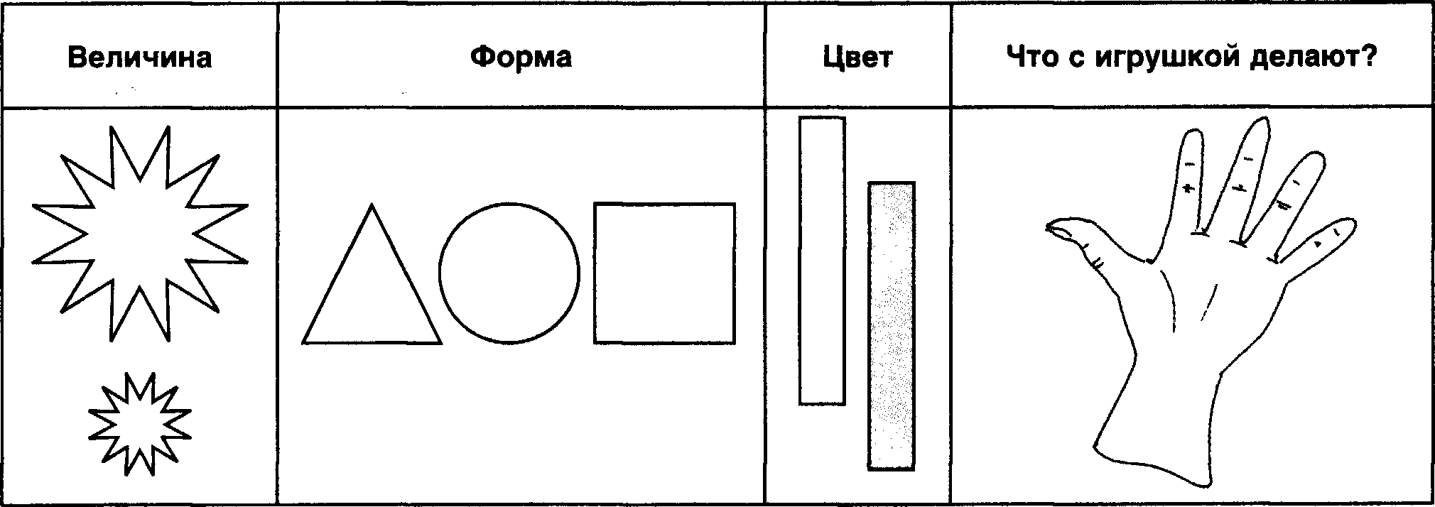
7. Выучить стихотворение
Мы с игрушками играем,
Мы игрушки называем:
Неваляшка, мишка, гномик.
Пирамидка, кукла, домик.
8. Игра «Внимательные ушки». Учим детей находить звук «А» в ряде других гласных звуков, слогах, словах:
- А,О,У,И, У, И, А, О, А, И, ….
- АУ, УИ, УА, АО, ОИ, ИА, ИО, УИ, АИ…
- Аист, дом, сад, ус, оса, мел, апельсин, альбом, нос, кот, танк…
Правила: Хлопнуть в ладоши (топнуть ногой), если ребенок услышит звук «А». Если этого звука нет, ручки спрятать за спинку.

7. Выучить стихотворение
Мы с игрушками играем,
Мы игрушки называем:
Неваляшка, мишка, гномик.
Пирамидка, кукла, домик.
8. Игра «Внимательные ушки». Учим детей находить звук «А» в ряде других гласных звуков, слогах, словах:
- А,О,У,И, У, И, А, О, А, И, ….
- АУ, УИ, УА, АО, ОИ, ИА, ИО, УИ, АИ…
- Аист, дом, сад, ус, оса, мел, апельсин, альбом, нос, кот, танк…
Правила: Хлопнуть в ладоши (топнуть ногой), если ребенок услышит звук «А». Если этого звука нет, ручки спрятать за спинку.

